**Laporan 1**

**Praktikum Algoritma Pemrograman**

“Algoritma, Pemrograman & IDE”



**Dosen Pembimbing : Randi Proska Sandra, M. Sc**

**Disusun oleh :**

Nama : Dafin Surya

NIM : 23343032

**Prodi Informatika**

**Departemen Elektronika**

**Universitas Negeri Padang**

1. **Apa itu Algoritma, Pemrograman, Program, Programmer, dan IDE?**

* **Algoritma** adalah rangkaian terbatas dari instruksi-instruksi yang rumit, yang biasanya digunakan untuk menyelesaikan atau menjalankan suatu kelompok masalah komputasi tertentu.

**Pemrograman** adalah proses membuat program atau aplikasi yang digunakan oleh komputer atau perangkat lunak lainnya untuk melakukan tugas-tugas tertentu.

**Program** adalah kumpulan-kumpulan instruksi dalam bentuk bahasa, kode skema, maupun bentuk lain, dimana apabila dijadikan satu dengan media yang bisa dibaca oleh komputer akan mampu membuat komputer bekerja untuk melakukan fungsi khusus termasuk persiapan dalam merancang instruksi tersebut.

**Programmer** adalah seseorang yang bertanggung jawab dan bertugas untuk membuat dan mengembangkan suatu sistem, aplikasi, atau perangkat lunak dengan menggunakan bahasa pemrograman.

**IDE (Integrated Development Environtment)** adalah aplikasi perangkat lunak yang membantu programmer mengembangkan kode perangkat lunak secara efisien.

1. **Lakukan instalasi IDE (Pilih salah satu) :**

* **DevC++**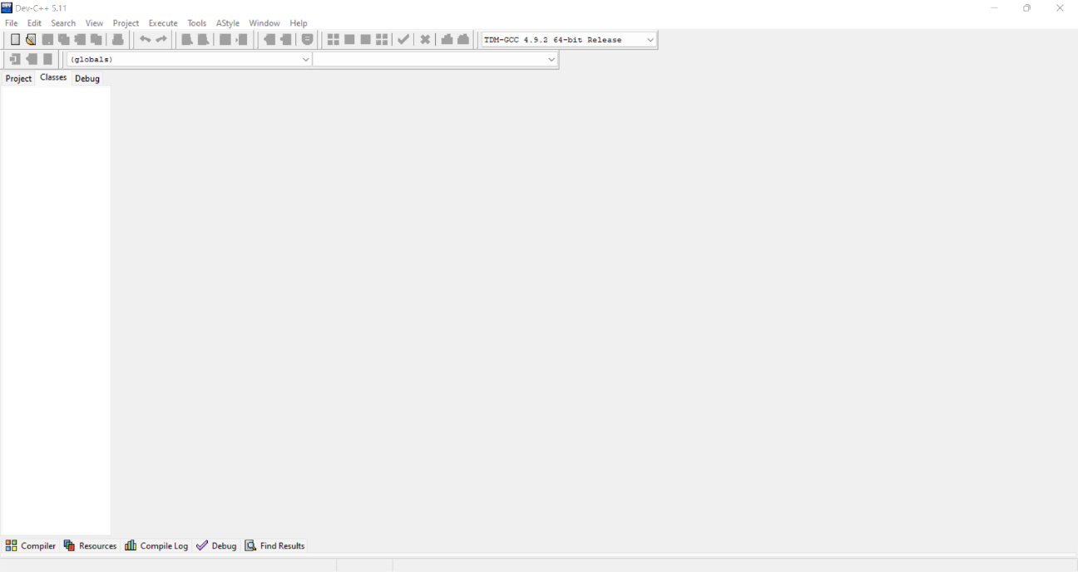
* **Visual Studio Code**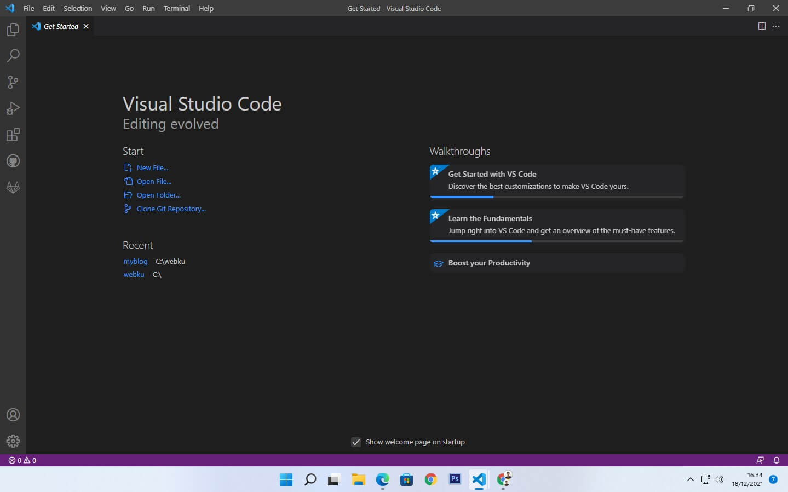
* **CodeBlocks**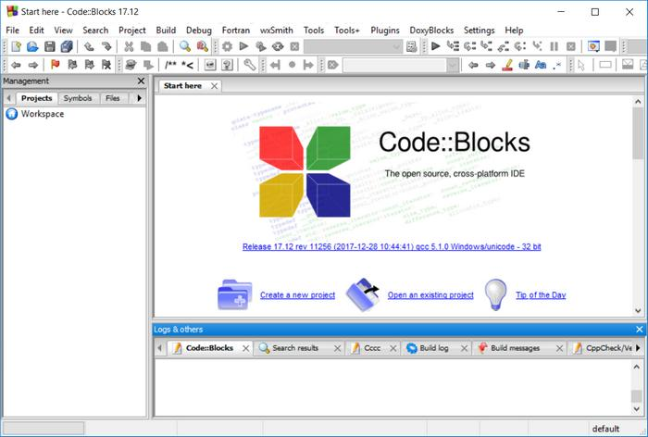

1. **Buatlah program untuk mencetak “Hello World!” kemudian jalankan program tersebut menggunakan CMD dan dengan menggunakan IDE yang sudah di instal. Kemudian berikan kesimpulan mengenai aktivitas tersebut, dan jelaskan mengenai tiap baris program tersebut menurut pemahaman anda!**

* **Source Code**

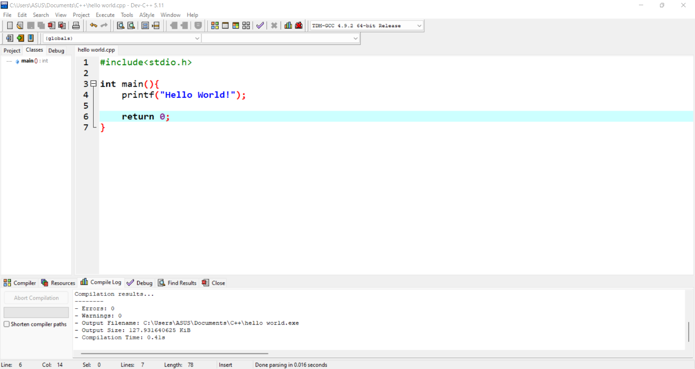

* **Hasil Program**

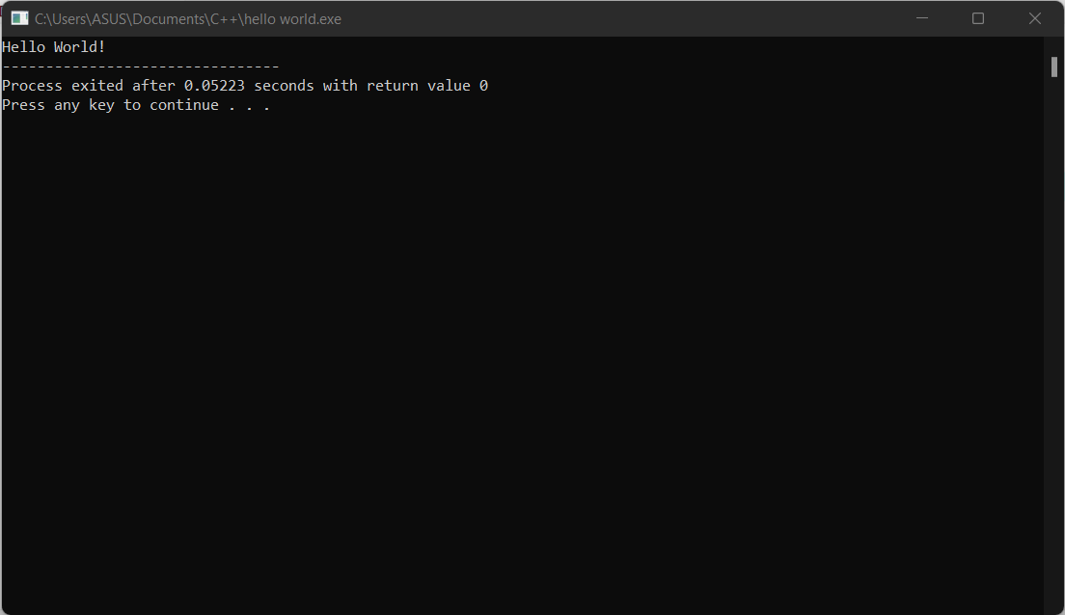

**Kesimpulan mengenai program diatas :**

**Pada baris pertama**, terdapat suatu File Header yang berfungsi sebagai pustaka program. Disebut pustaka atau library karena file header ini berisi kumpulan fungsi yang siap diambil dan digunakan dalam program. Penggunaan file header selalu diletakkan di awal program dengan pernyataan include.

**Pada baris ketiga**, terdapat fungsi utama dalam bahasa C. int di depan main menunjukkan jenis tipe data yang akan dikembalikan nilainya kembali. Di dalam fungsi main(), wajib kamu sertakan return 0 (terdapat pada baris kelima). Artinya, fungsi main akan mengembalikan nilai 0 setelah dieksekusi. Pada bahasa C, int main() dapat dipanggil dengan angka berapapun pada argumen, tetapi int main(void) dapat dipanggil tanpa argumen apapun.

**Kemudian pada baris keempat**, terdapat salah satu fungsi “printf()”untuk menampilkan output yang akan dijalankan oleh komputer dan juga di tampilkan oleh komputer.

**Kesimpulan terakhir**, setiap kode program yang dibuat di dalam kurung kurawal( {} ) pada tiap tiap baris harus diakhiri dengan simbol titik koma( ; ), agar program tersebut dapat dijalankan oleh komputer. Namun ada juga beberapa kondisi yang dimana kode program tersebut tidak harus diakhiri dengan simbol titik koma.